**SISTEMA PARA ARQUIVO MORTO**

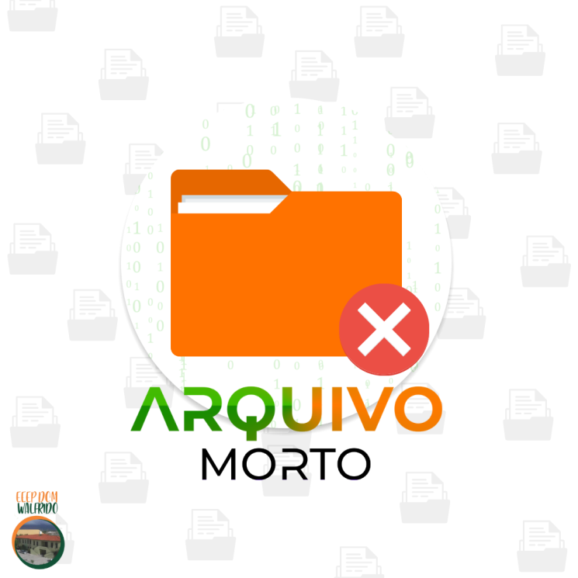

 



**ESCOLA ESTADUAL DE EDUCAÇÃO PROFISSIONAL DOM WALFRIDO TEIXEIRA VIEIRA**

Endereço: Avenida Paulo de Almeida Sanford Nº: S/N - Parque Silvana, Sobral

Fone: (88) 3677- 4295

Email: [walfridoteixeira@escola.ce.gov.br](mailto:walfridoteixeira@escola.ce.gov.br)

**Diretor(a):**

Daniela Viana Vasconcelos

**Núcleo Gestor:**

Raquel Fernandes

Márcio Aguiar

Carlos Maranhão

**Coordenador Pedagógico**

Carlos Maranhão

**Coordenador de Curso:**

Expedito Cordeiro

**Professor Orientador:**

Felipe Silva Félix

**Secretária Escolar:**

Katia Paulino Mota

**Sumário**

Apresentação.....................................................................................................04

Objetivos............................................................................................................06

Metodologia.......................................................................................................08

Interfaces...........................................................................................................22

Relevância do projeto........................................................................................24

Impacto do projeto.............................................................................................25

Parcerias............................................................................................................26

Cronograma.......................................................................................................27

Orçamento.........................................................................................................29

**1 – APRESENTAÇÃO**

A internet vem se tornando cada vez mais presente e essencial no nosso dia a dia, já que mostra-se útil em vários setores com seus avanços tecnológicos, inclusive, no da educação. Assim, o projeto visa utilizar a internet para ajudar a secretaria escolar no processo de armazenamento de dados dos alunos anteriores.

O projeto Arquivo Morto tem como objetivo principal otimizar o gerenciamento e a organização dos dados de alunos egressos, oferecendo suporte à secretaria escolar na busca e no controle de informações essenciais, como os nomes dos estudantes, ano de ingresso, curso, e dados familiares. Essa iniciativa visa modernizar e agilizar os processos administrativos, garantindo que os registros dos alunos sejam facilmente acessados e atualizados, promovendo eficiência na gestão escolar.

De forma prática, o projeto permite que todos esses dados sejam armazenados, consultados e atualizados de maneira rápida e segura por meio de um sistema digital, acessível online. Isso facilita o trabalho da secretaria, tornando a busca por informações mais ágil e precisa, além de reduzir a dependência de arquivos físicos e os custos operacionais relacionados ao armazenamento manual de documentos. Além disso, o Arquivo Morto conta com recursos de segurança que protegem os dados dos alunos, garantindo a confidencialidade e o cumprimento das normativas de privacidade.

Ao digitalizar e centralizar o armazenamento dos registros dos alunos egressos, o projeto contribui para melhorar a organização interna da secretaria e proporcionar um atendimento mais rápido e eficaz aos alunos e ex-alunos que necessitam de informações, como histórico escolar, documentos, certificados e dados relacionados à sua trajetória acadêmica. Assim, o Arquivo Morto não só aprimora a gestão interna da escola, mas também melhora a experiência dos usuários, promovendo um ambiente escolar mais moderno e eficiente

Assim, as observações feitas pela equipe em relação às suas tarefas, juntamente com a necessidade de melhorias, resultaram na concepção deste projeto, que agora é apresentado. Atualmente em fase de desenvolvimento, o projeto será em breve integrado à área de atuação da instituição, com o objetivo de otimizar, facilitar e gerenciar de maneira mais eficaz os processos relacionados ao gerenciamento dos dados dos alunos egressos. O propósito central deste projeto é aprimorar a organização, o acesso e a atualização dessas informações, contribuindo para uma gestão escolar mais eficiente e ágil.

**2 - OBJETIVOS**

**OBJETIVO GERAL:**

O objetivo deste sistema é otimizar e facilitar o processo de busca e gerenciamento de arquivos dos alunos ingressos e egressos da Escola Estadual de Educação Profissional (EEEP) Dom Walfrido Teixeira Vieira. A ferramenta permitirá que os(as) secretários(as) escolares acessem rapidamente as informações necessárias sobre os alunos, promovendo maior eficiência na consulta de dados acadêmicos, pessoais e históricos escolares.

Além disso, o sistema visa proporcionar uma gestão mais ágil e organizada das informações, possibilitando que os alunos tenham acesso facilitado aos documentos essenciais para o ingresso em cursos superiores ou no mercado de trabalho. A implementação dessa ferramenta contribuirá para a melhoria na prestação de serviços educacionais, atendendo de forma eficaz às demandas de alunos e profissionais envolvidos na administração escolar.

**OBJETIVOS ESPECÍFICOS**

- Facilitar a busca e o gerenciamento de arquivos dos alunos ingressos e egressos da EEEP Dom Walfrido Teixeira Vieira.

- Proporcionar agilidade e eficiência na consulta de dados acadêmicos e pessoais.

- Acesso Rápido às Informações.

- Permitir que secretários (as) consultem rapidamente as informações dos alunos.

- Facilitar o acesso a documentos essenciais para diversas finalidades.

- Facilitar a obtenção de documentos necessários para a matrícula e inscrição em cursos superiores.

- Benefícios para os secretários (as) escolares.

- Agilizar o processo de consulta e armazenamento de informações.

- Melhorar a gestão e organização dos dados dos alunos, reduzindo erros e retrabalho.

- Reduzir o tempo de busca e processamento de informações.

- Melhorar a eficiência na administração escolar com um sistema de fácil acesso e uso.

- Garantir que as informações dos alunos sejam armazenadas de forma organizada e segura.

- Facilitar a recuperação de dados quando necessário, com acesso controlado e rastreável.

- Impacto na Qualidade dos Serviços Educacionais

- Contribuir para um serviço escolar mais eficiente e moderno, alinhado às necessidades da comunidade escolar.

**3 – METODOLOGIA**

Para a execução do projeto Arquivo Morto, a turma do 3° Informática dividiu-se em 4 equipes de acordo com a disponibilidade de cada aluno. Tal divisão foi feita durante uma reunião na sala de aula sob a orientação do professor Felipe Félix. O resultado obtido foi:

| **1 - LAYOUT - CODIFICAÇÃO - BANCO DE DADOS** |
| --- |
| ANTONIA IZABELA LIMA SALES |
| SAMUEL LUCAS ALVES DOS SANTOS |

| **2 - APRESENTAÇÃO DO PROJETO** |
| --- |
| ANTONIA IZABELA LIMA SALES |
| SAMUEL LUCAS ALVES DOS SANTOS |
| FRANCISCA LARISSA BARBOSA DE SOUZA |
| CARLOS HENRIQUE GOMES ARAUJO |
| SUELLEN JOANA SOUSA RIBEIRO |
| KELIANE SANTOS DE SOUSA |

| **3 – DOCUMENTAÇÃO DO PROJETO** |
| --- |
| DENIS VICTOR BORGES RODRIGUES |
| JAYSSA OLIVEIRA MELO |
| MARIANA PRISCILA GONZAGA MORAIS |
| MARIA EDUARDA VASCONCELOS RODRIGUES |
| MARIA DAVILA RODRIGUES LOURENCO |
| FRANCISCO MATEUS VERAS DA SILVA |
| ANTONIO PAULO MADSON CUSTODIO LOPES |
| LUAN MENDES DIAS |
| FELIPE ARAUJO PASTORA |
| MARIA LUIZA SOARES RODRIGUES |
| LUCAS RIPARDO FRANCO |

| **4 – REALIZAÇÃO DOS TUTORIAIS** |
| --- |
| ADRIELSON DA SILVA CAVALCANTE |
| AMANDA KELLY SILVA VASCONCELOS |
| ANA LAVÍNIA BRITO MIRANDA |
| ANTONIO ALESSANDRO SANTOS DE PAULA |
| ANTONIO NATAN MARTINS DE SOUSA |
| ANTONIO SAVIO DE OLIVEIRA FEITOSA |
| DAVI RODRIGUES SIQUEIRA |
| FABIELLY OLIVEIRA RUFINO |
| GABRIEL MENDES DE ARAUJO |
| ICARO VASCONCELOS KOGEMPA |
| JOÃO FÁBIO LINHARES |
| JOÃO VICTOR LINO RIPARDO |
| JOHN HELDER RICARDO DA SILVA NASCIMENTO |
| JONAS DIAS CANDIDO |
| JULLIERMY DOS SANTOS VASCONCELOS |
| KAIO PABLO NASCIMENTO LIRA |
| KAUAN NASCIMENTO SANTANA |
| LETICIA MATOS MARINHO |
| RICCARD DE PINHO VIANA |
| THAIS GABRIELLA FRANCA DE SOUSA |
| VICTOR EMANUEL CHAVES DE ALMEIDA |
| VITOR BENICIO CAETANO DO NASCIMENTO |

A criação do banco de dados do projeto deve-se a equipe de desenvolvimento que por meio de reuniões com o apoio do professor Expedito Cordeiro elaboraram o Diagrama Entidade Relacionamento (DER). Este, por sua vez, consiste em um fluxograma ilustrativo de como as entidades, pessoas, objetos ou conceitos se relacionam entre si dentro de um sistema. Através do DER é possível criar o banco de dados e, dessa forma, garantir que não haverá inconsistências no sistema. Abaixo a ilustração do DER.

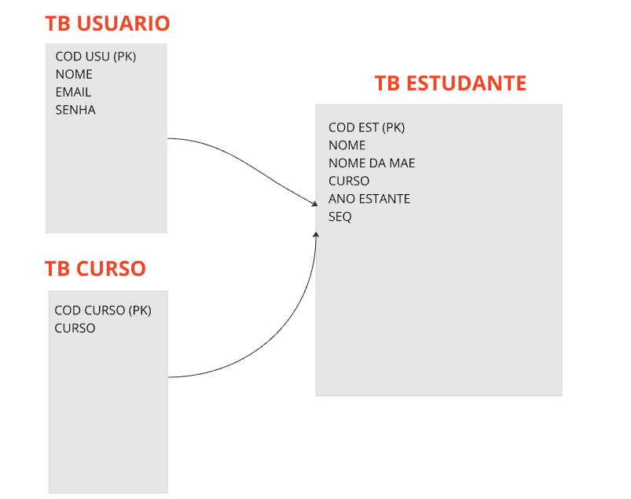

As fases de teste do projeto acompanharam seu avanço, com a equipe responsável verificando constantemente a presença de erros. O MySQL, sistema de gerenciamento de banco de dados, foi utilizado nas aulas de desenvolvimento, começando com atividades em sala de aula e se estendendo para o laboratório web da escola. À medida que o conteúdo das aulas avançava, novas informações eram incorporadas, o que exigia uma preparação mais aprofundada para o desenvolvimento do primeiro sistema, chamado "Agenda". Esse projeto foi importante para o aprendizado prático, envolvendo a criação de interfaces, além de permitir a inserção, atualização, exclusão e edição de dados em um contexto real de trabalho.

O MySQL foi escolhido para o sistema Arquivo Morto devido à sua boa funcionalidade e custo acessível, já que é gratuito. Na interface gráfica, à esquerda, estão os bancos de dados e suas tabelas necessárias para armazenar as informações principais.

À direita, encontra-se a área onde o código é escrito. O sistema Arquivo Morto facilitará o cadastro de alunos e o controle dos arquivos relacionados, o que exige uma boa organização entre tabelas e bancos de dados. O sistema ficará disponível na secretaria da escola, com o MySQL garantindo a confiabilidade e a alta disponibilidade necessárias.

Além disso, a linguagem PHP foi amplamente utilizada nas aulas de desenvolvimento ao longo do curso. A escolha dessa linguagem para o sistema se deve ao fato de ser gratuita, de código aberto e de possibilitar a interação eficiente entre a interface do usuário e os servidores. Para aperfeiçoar a experiência do usuário, também foi utilizada a linguagem JavaScript (JS), que é ensinada durante o curso. JavaScript, sendo uma das linguagens mais populares, possibilita realizar validações e modificar a apresentação das páginas do sistema Arquivo Morto.

**MÓDULO DE LOGIN**

O sistema permite que os administradores façam login para acessar as funcionalidades de gerenciamento de dados da escola, oferecendo uma entrada com nome de usuário e senha. A autenticação do usuário garante a segurança, assegurando que apenas pessoas autorizadas possam acessar o sistema. Além disso, há um controle de acesso que define diferentes permissões para os usuários, como administradores, secretários, entre outros, garantindo que cada tipo de usuário tenha acesso apenas às funcionalidades pertinentes ao seu papel.

**Figura 1 – Login no Arquivo Morto**

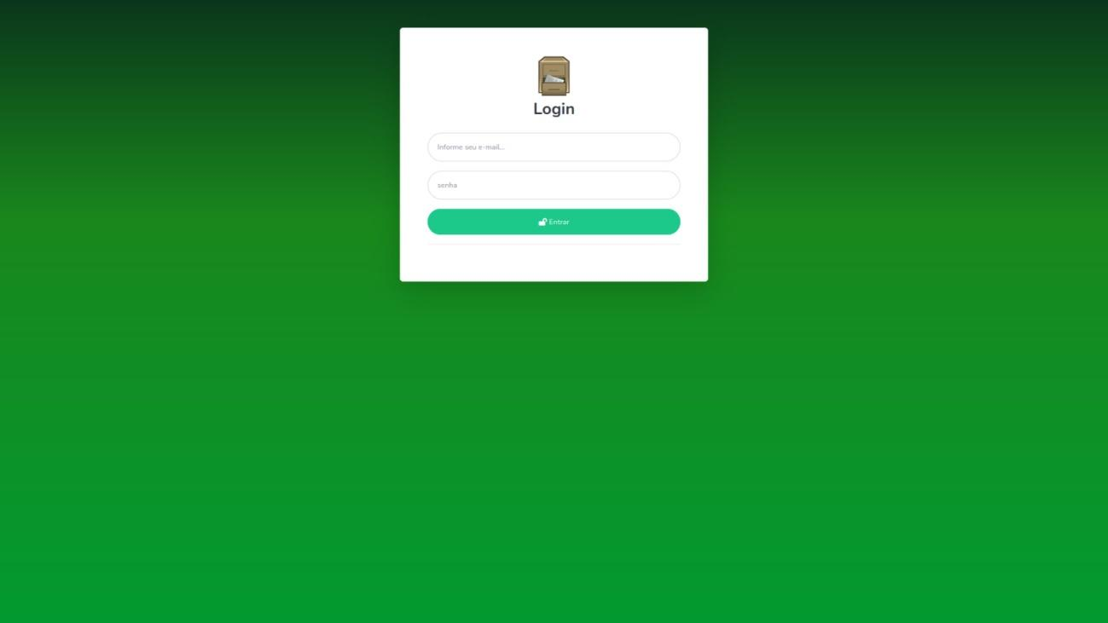

**MÓDULO DE BUSCA POR ESTUDANTES**

O sistema permite que os administradores busquem alunos ingressos (novos alunos) e egressos (alunos que se formaram ou saíram da escola), oferecendo filtros para realizar a busca por nome do aluno, nome da mãe, curso, estado, ano de ingresso e sequência. Os resultados da busca são exibidos com as informações detalhadas de cada aluno, facilitando a consulta e o gerenciamento dos dados.

**Figura 2 – Busca por estudantes**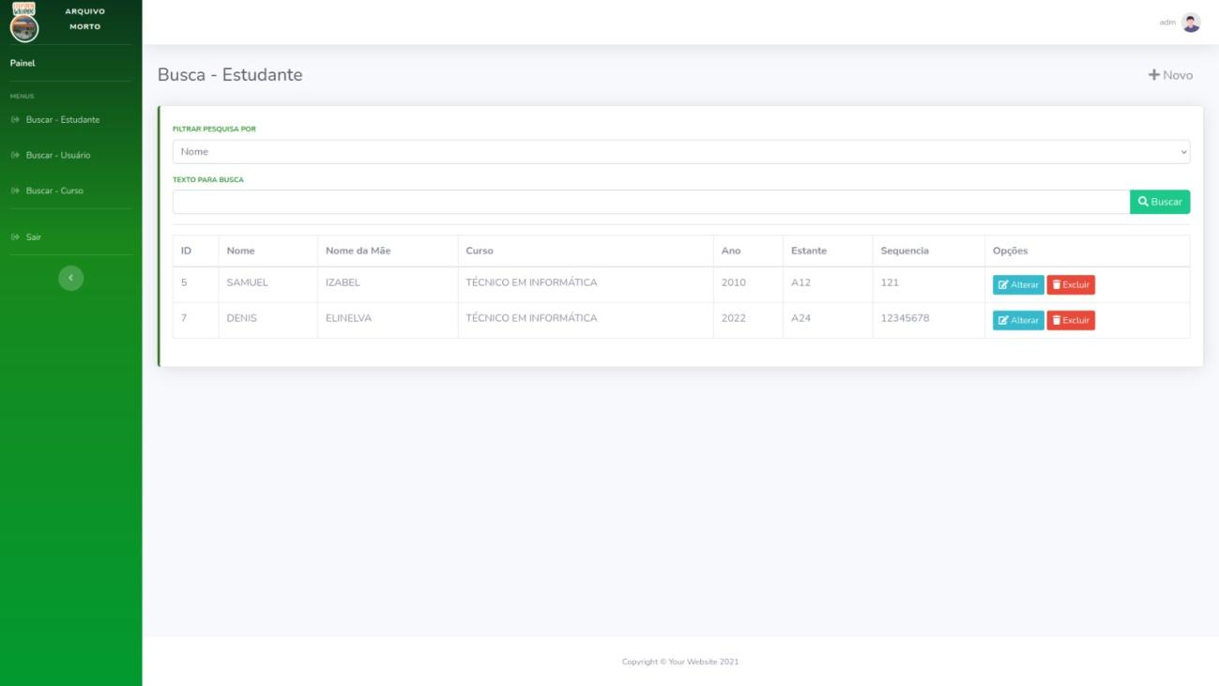

**MÓDULO DE CADASTRO DE ESTUDANTES**

O sistema permite que os secretários cadastrem novos alunos, incluindo tanto os ingressos quanto os egressos, por meio de um formulário onde são preenchidos dados como nome do aluno, nome da mãe, curso, estado, ano de ingresso na escola e sequência. Essa funcionalidade facilita o registro e a organização das informações dos alunos no sistema.

**Figura 3 – Cadastro de estudantes**

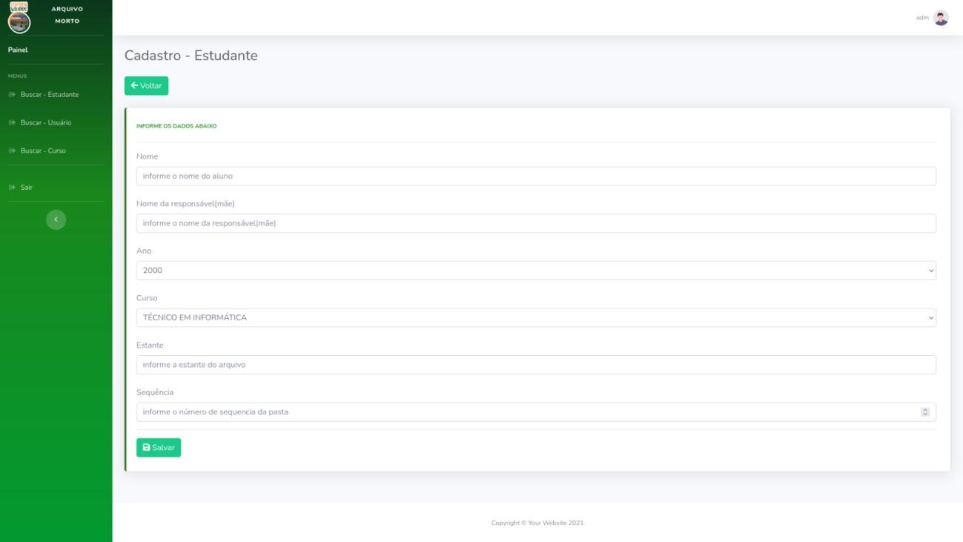

**MÓDULO DE ALTERAÇÃO DE DADOS DOS ESTUDANTES**

O sistema permite a atualização das informações dos alunos, possibilitando a modificação de dados como nome do aluno, nome da mãe, curso, estado, ano de ingresso na escola e sequência. Essa funcionalidade garante que as informações estejam sempre atualizadas e precisas no sistema.

**Figura 4 - Alteração de dados do estudante**

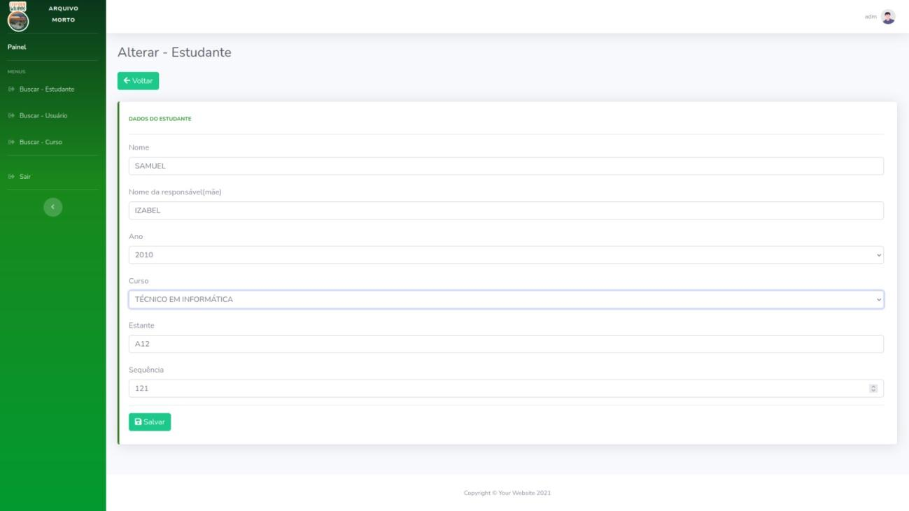

**MÓDULO BUSCA DE USUÁRIOS**

O sistema permite que os administradores busquem informações sobre os usuários, como secretários e outros membros da equipe, utilizando filtros para realizar a busca por nome, e-mail e código de usuário. Essa funcionalidade facilita a consulta e o gerenciamento dos dados dos usuários do sistema.

**Figura 5 – Busca de usuários**

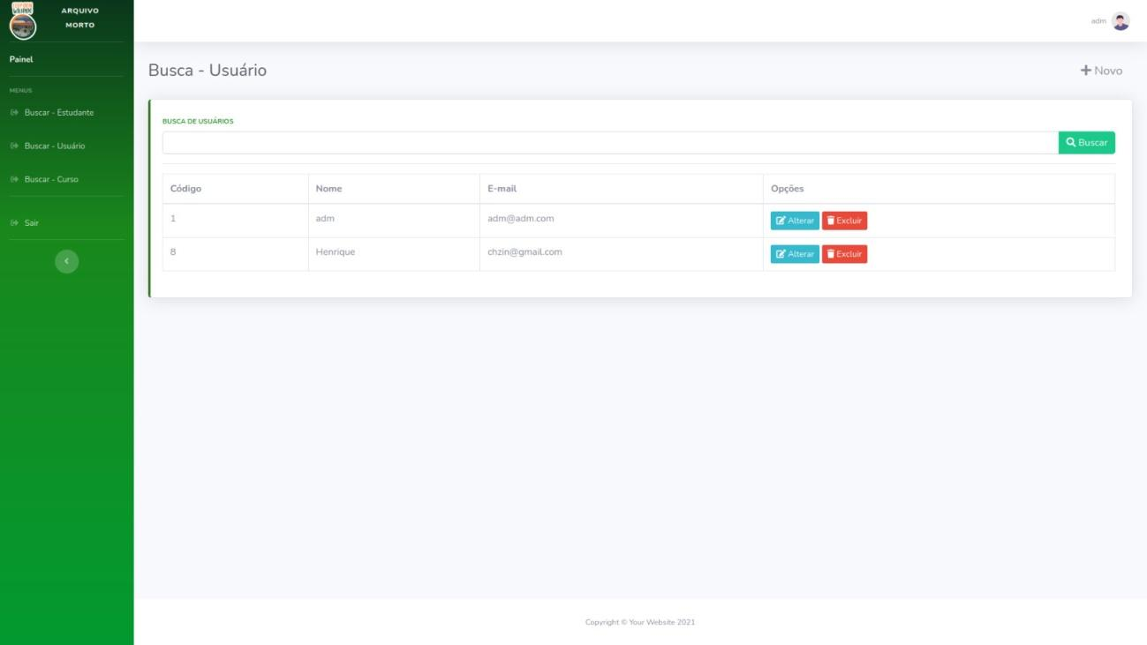

**MÓDULO DE CADASTRO DE USUÁRIOS**

O sistema permite o cadastro de novos usuários, como secretários da escola, que irão utilizar o sistema, por meio de um formulário para registrar dados como nome, e-mail e senha. Essa funcionalidade garante que novos membros possam ser adicionados de forma segura e organizada ao sistema.

**Figura 6 – Cadastro de usuários**

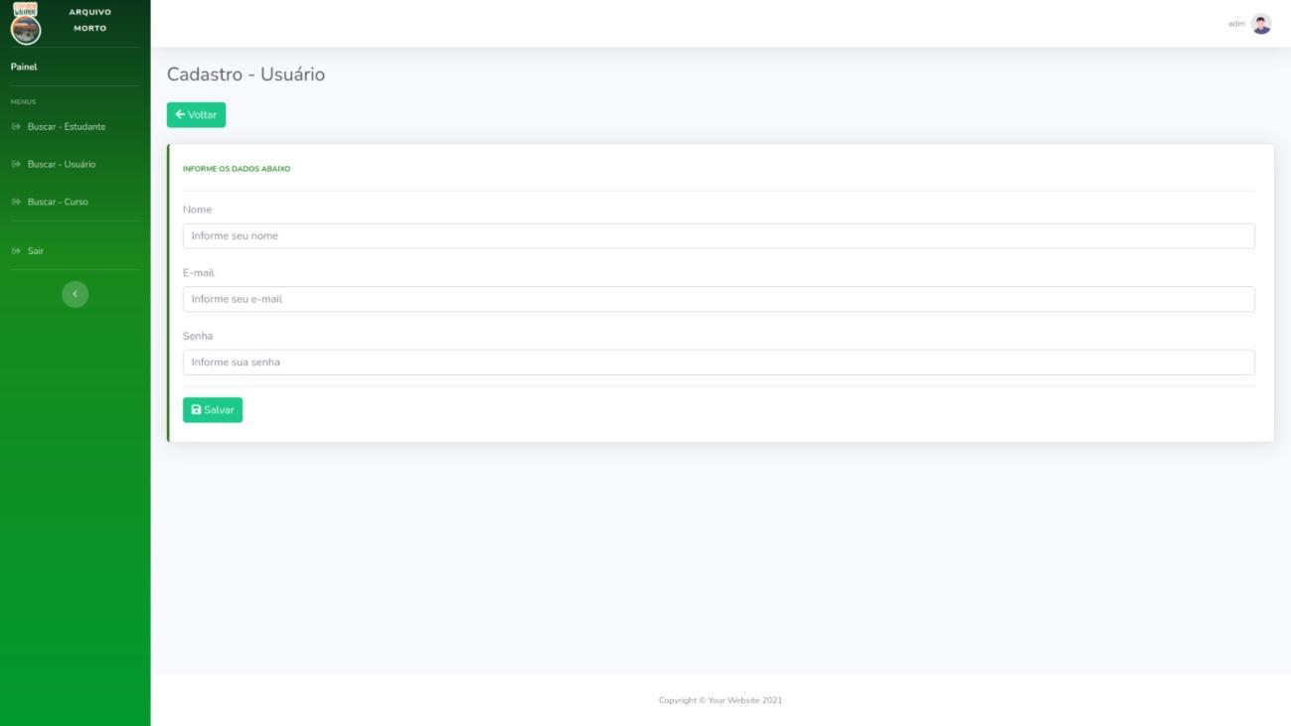

**MÓDULO DE ALTERAÇÃO DO USUÁRIO**

O sistema permite a modificação das informações dos usuários, possibilitando a alteração de dados como nome, e-mail e senha. Essa funcionalidade assegura que as informações dos usuários possam ser atualizadas sempre que necessário.

**Figura 7 – Alteração de usuários**

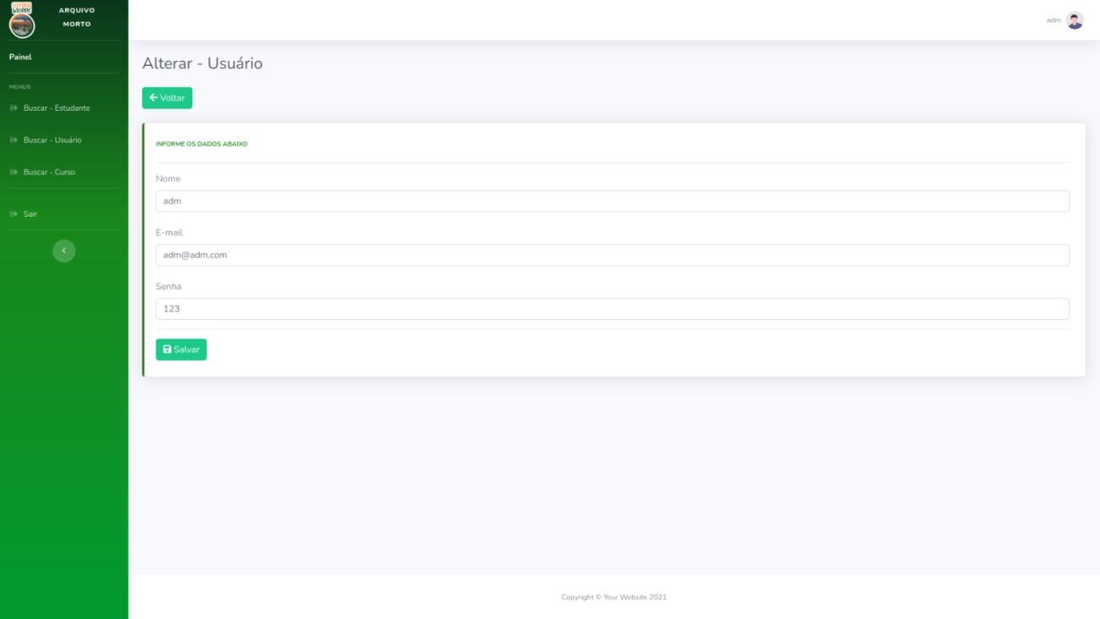

**MÓDULO DE BUSCA POR CURSO**

O sistema permite que os administradores busquem os cursos disponíveis na escola, utilizando filtros para procurar por nome e código do curso. Essa funcionalidade facilita a consulta e o gerenciamento dos cursos oferecidos pela instituição.

**Figura 8 – Busca por curso**

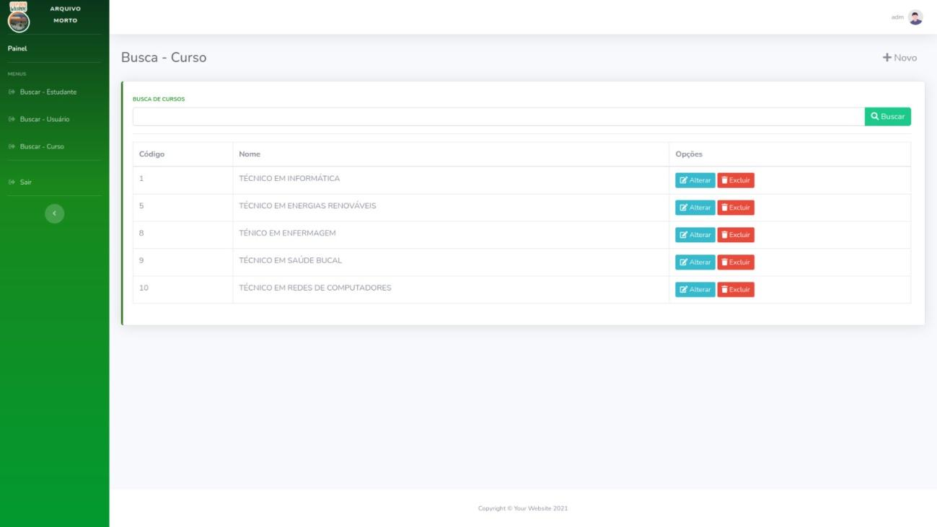

**MÓDULO DE CADASTRO DOS CURSOS**

O sistema permite o cadastro de novos cursos oferecidos pela escola, por meio de um formulário para preencher os dados relativos ao curso. Essa funcionalidade facilita a inclusão e organização dos cursos disponíveis na instituição.

**Figura 9 – Cadastro dos cursos**

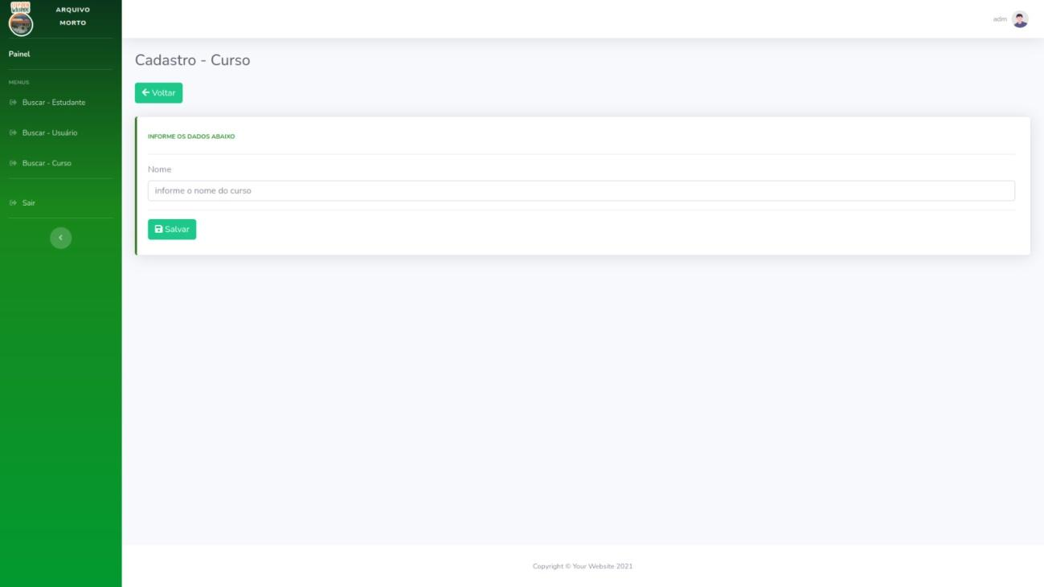

**MÓDULO DE ALTERAÇÃO DOS CURSOS**

O sistema permite a alteração das informações sobre cursos existentes na escola, como o nome do curso, por meio da modificação dos dados dos cursos oferecidos. Essa funcionalidade assegura que as informações dos cursos sejam atualizadas conforme necessário.

**Figura 10 – Alteração dos cursos**

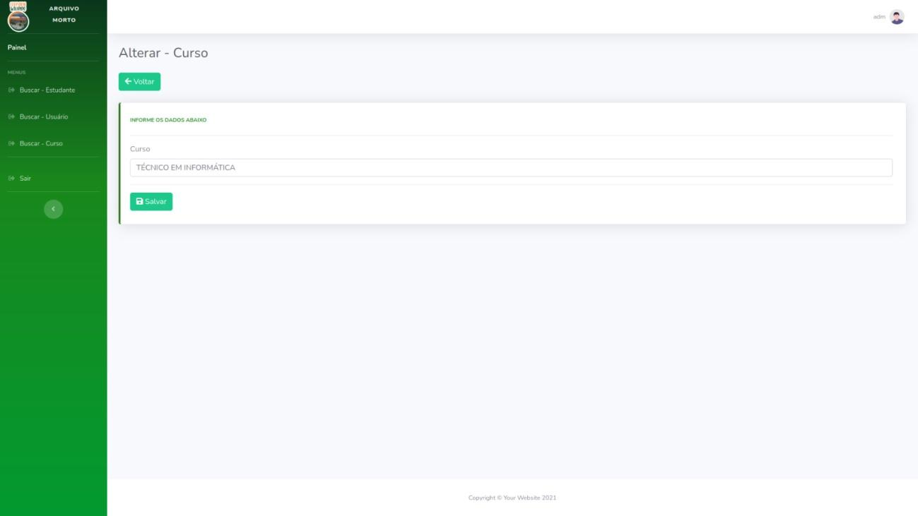

**INTERFACES**

Interface de login (entrada)



Interface principal



**4 - RELEVÂNCIA DO PROJETO**

A gestão eficiente de dados e documentos é fundamental para o bom funcionamento de uma secretaria escolar, especialmente no que diz respeito à organização de informações sobre alunos ingressos e egressos. Um sistema de arquivo morto se destaca como uma solução estratégica para agilizar e automatizar o armazenamento, o acesso e a preservação de documentos essenciais, como certificados, históricos escolares, declarações e outros registros acadêmicos.

Com a digitalização de arquivos e a implementação de backups regulares, o sistema protege informações contra deterioração, perdas físicas e outros riscos, como desastres naturais. Isso é especialmente importante para documentos históricos, que precisam ser preservados ao longo dos anos.

Em resumo, a implementação de um sistema de arquivo morto na secretaria escolar é um investimento essencial para a modernização e a eficiência da gestão educacional. Ele não apenas simplifica processos, mas também assegura a preservação e a acessibilidade de informações cruciais, beneficiando tanto a instituição quanto a comunidade acadêmica como um todo.

**5 – IMPACTO DO PROJETO**

O impacto do projeto vai além da eficiência operacional. Ele transforma a secretaria escolar em um setor mais moderno, sustentável e alinhado às demandas da era digital, trazendo benefícios duradouros para toda a comunidade escolar.

**6 – PARCERIAS**

Parceria com a escola EEEP Dom Walfrido Teixeira Vieira e com os professores Expedito Cordeiro e Felipe Silva Félix.

**7 - CRONOGRAMA**

| **DESCRIÇÃO** | **EQUIPE** | **INÍCIO** | **TÉRMINO** | **HORÁRIO** |
| --- | --- | --- | --- | --- |
| Primeira reunião para falar do projeto social, definir o que será feito e ouvir a opinião dos alunos. | Alunos do 3º Informática | 05/AGO/2024 | 05/AGO/2024 | 07:00 - 08:00 |
| Reunião para definição do projeto, escolha do template e nome do sistema. | Desenvolvimento | 07/AGO/2024 | 07/AGO/2024 | 07:00 - 08:00 |
| Criação e estruturação do banco de dados, com tabelas, relacionamentos e regras para organizar e proteger as informações do sistema. | Desenvolvimento | 12/AGO/2024 | 26/AGO/2024 | 11:30 - 12:30  (três vezes por semana) |
| Criação e implementação das interfaces do sistema, garantindo uma navegação intuitiva e interação eficiente para os usuários. | Desenvolvimento | 28/AGO/2024 | 27/SET/2024 | 11:30 - 12:30  (três vezes por semana) |
| Criação e implementação da lógica de processamento e armazenamento de dados do sistema, garantindo desempenho, segurança e integração eficiente com o frontend. | Desenvolvimento | 30/SET/2024 | 18/OUT/2024 | 11:30 - 12:30  (três vezes por semana) |
| Reunião para falar sobre o andamento do projeto, apresentação dos dados do sistema , divisão de conteúdos e das equipes responsáveis. | Desenvolvimento | 21/OUT/2024 | 21/OUT/2024 | 07:00 - 08:00 |
| Organização da turma em equipes para elaboração de tutoriais e documentação do sistema, definindo responsabilidades e garantindo a padronização do material. | Alunos 3°ano informática | 31/OUT/2024 | 31/OUT/2024 | 15:00 - 16:00 |
| Reunião da equipe responsável por registrar e organizar todas as informações do sistema, incluindo tutoriais, manuais e especificações, garantindo clareza e acessibilidade para futuros usuários e desenvolvedores. | Documentação | 29/NOV/2024 | 29/NOV/2024 | 13:00 - 15:20  (intervalo de 20min) |
| Encontro da equipe responsável por criar e editar tutoriais em vídeo, demonstrando o funcionamento do sistema de forma prática e acessível, facilitando o entendimento para todos os usuários. | Tutorial | 18/NOV/2024 | 20/NOV/2024 | 12:00 - 13:00  (Dois encontros) |
| Encontro da equipe responsável pela elaboração de tutoriais escritos, detalhando o funcionamento do sistema de maneira clara e objetiva, para orientar os usuários de forma eficaz. | Tutorial | 29/NOV/2024 | 29/NOV/2024 | 13:00 - 15:20  (intervalo de 20min) |
| Momento de apresentação final do projeto, onde são compartilhados os resultados, aprendizados e soluções desenvolvidas, celebrando o esforço conjunto e o impacto alcançado. | Alunos do 3° Informática | 03/DEZ/2024 | 03/DEZ/2024 | 07:00 - 09:00 |

**8 – ORÇAMENTO**

| **ITEM** | **DESCRIÇÃO** | **QTD** | **VALOR UNIT.** | **TOTAL** |
| --- | --- | --- | --- | --- |
| **1** | Custo com programadores | 2 | 00,00 | 00,00 |
| **2** | Custo com Marketing | 1 | 00,00 | 00,00 |
| **3** | Despesas do Domínio anual | 0 | 00,00 | 00,00 |
| **4** | Despesas de Hospedagem anual | 0 | 00,00 | 00,00 |
| **5** | Manutenção dos módulos de sistema | 0 | 00,00 | 00,00 |
|  | TOTAL R$ |  | 00,00 | 00,00 |

**8 – ANEXO**

**//Colocar fotos aqui com descrição, relatando fases do cronograma;**

**//indicar também links para: videos e tutoriais;**